Работа 4 (git-c) Бахтуев Вячеслав 483

Получение изменений с удаленного репозитория

1. Возвращаемся за первый ПК и авторизируемся в GitHub.

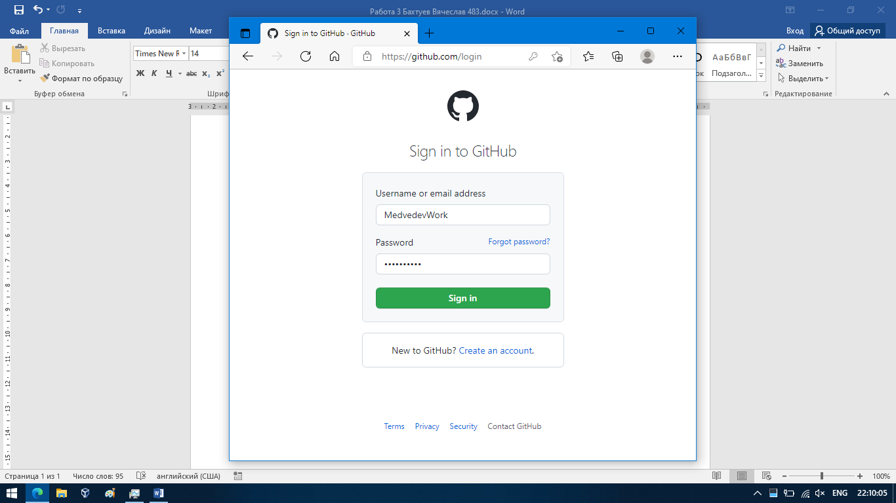

2. На странице репозитория выбираем пункт "Commits" для просмотра истории фиксаций.

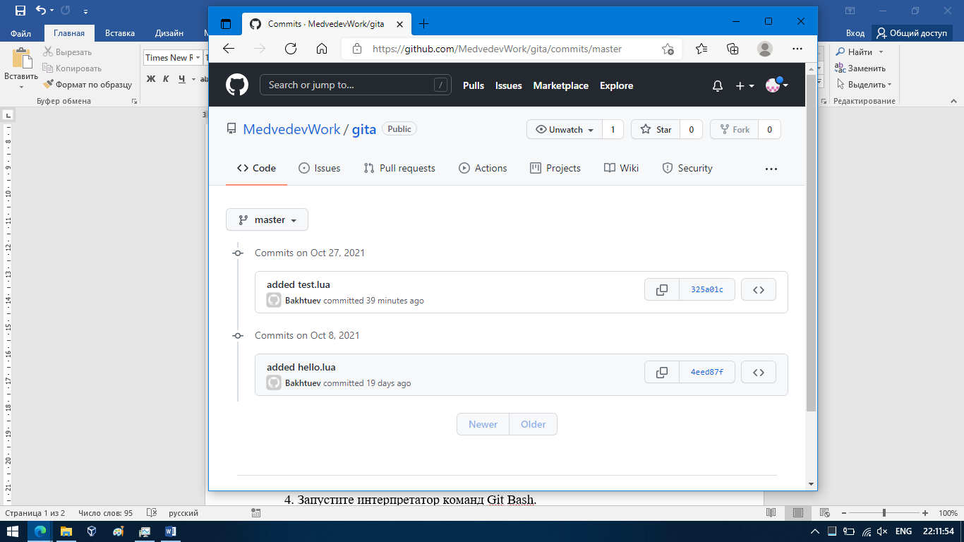

3. Выбираем последнюю фиксацию, нажав на хэш-код в правой части страницы.

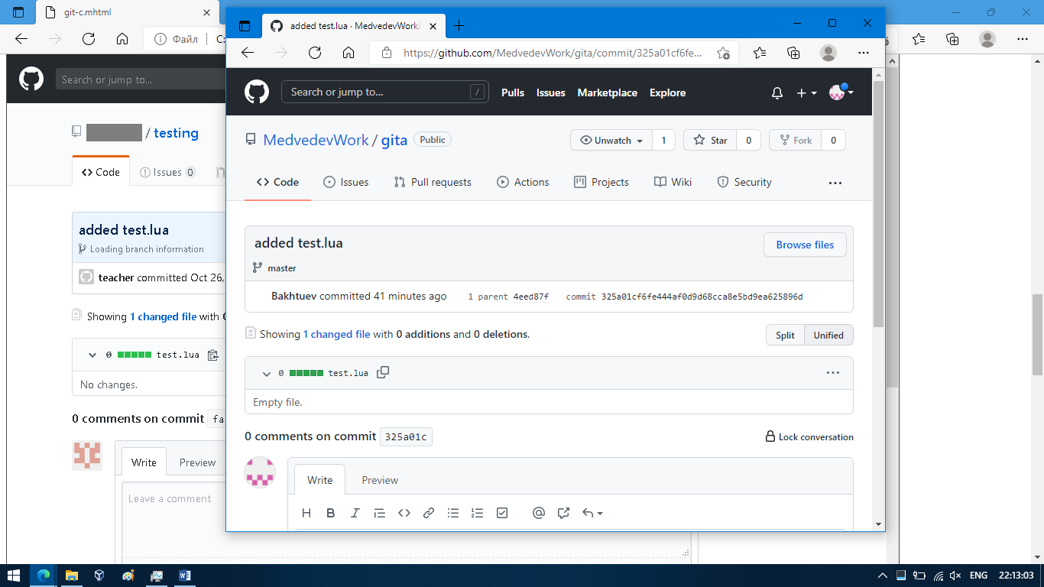

4. Запускаем интерпретатор команд Git Bash.



5. Переходим в папку с репозиторием командой cd.

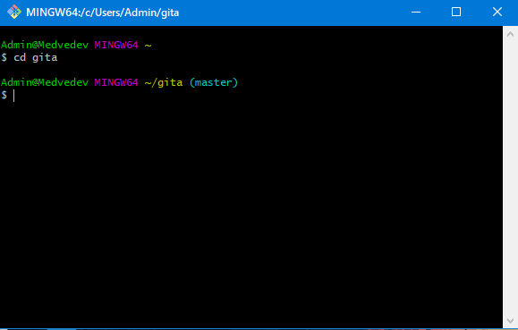

6. Загружаем последние изменения с сервера командой git pull.



7. Проверяем содержимое папки с репозиторием командой ls или с помощью

проводника Windows.

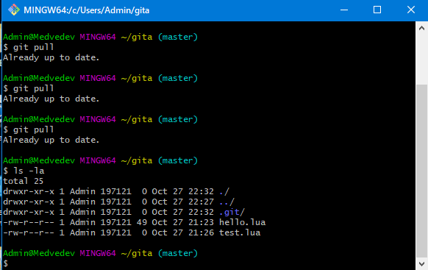

8. Историю фиксаций просматриваем командой git log.

